Universidad Nacional de Córdoba

Facultad de Ciencias Exactas, Físicas y Naturales

Departamento de Electrotecnia

Cátedra de

Sistemas de Medición

*Guía de Problemas*

Año 2016

Profesor Titular:

*Ing. César Reale*

Profesor Adjunto:

*Ing. Sergio Caniglia*

Profesores Asistentes:

*Ing. Daniel Sanchez*

*Ing. Juan Manuel Lerda*

Contenido de la Guía de Problemas

CONCEPTOS GENERALES DE MEDICIÓN 3

a.- Conceptos generales de la medición 3

b.- Caso teórico de un gran número de mediciones (Distribución Normal) 4

c.- Caso teórico de un número pequeño de mediciones (Distribución T de Student) 4

d.- Cálculo de Incertidumbre 5

TECNICAS ANALOGICAS EN LAS MEDICIONES 9

a.- Instrumentos de Medida Analógicos 9

INTERFERENCIAS Y BLINDAJES 14

a.- Interferencias de acople capacitivo 14

b.- Interferencias de acople inductivo 15

c.- Interferencias de circuito de tierra o modo común 15

TECNICAS DIGITALES APLICADAS A LAS MEDICIONES 19

a.- Conteo y codificación digital 19

b.- Multímetro Digital 19

OSCILOSCOPIOS ANALOGICOS Y DIGITALES 21

a.- Errores en La medición de osciloscopios 21

b.- Conceptos generales de La medición con osciloscopios 21

c.- Sincronización 25

d.- Puntas de prueba 26

e.- Osciloscopio de Almacenamiento Digital 26

f.- Generalidades 26

INTRODUCCIÓN A LA INSTRUMENTACIÓN VIRTUAL 27

a.- Instrumento Virtual 27

b.- Adquisición de datos 27

MEDICIÓN DE RESISTENCIAS E IMPEDANCIAS 29

a.- Medición de resistencias de bajo valor 29

b.- Medición de resistencias com voltímetro y amperímetros 29

c.- Medición de resistencias de alto valor (Megohmetro) 30

d.- Medición de impedancias 32

MEDICIÓN DE POTENCIA 34

a.- Potencia monofásica 34

b.- Potencia trifásica 34

# CONCEPTOS GENERALES DE MEDICIÓN

### a.- Conceptos generales de la medición

**Problema 1.1:** Calcular los errores absoluto y relativo producidos al realizar la medición de intensidad de corriente de un circuito con un amperímetro bajo prueba y un amperímetro patrón. Las mediciones obtenidas son:

Amperímetro a prueba: 4,1 A

Amperímetro patrón: 4 A

*= 0,1 A*

*= 0,025 A*

Problema 1.2: Calcular los errores absoluto y relativo producidos al realizar la medición de tensión de un circuito con un voltímetro a prueba y un voltímetro patrón. Las mediciones obtenidas son:

Voltímetro a prueba: 130 V

Voltímetro patrón: 135 V

*= -5 A*

*= 3,7 %*

Problema 1.3: Se realiza una serie de mediciones con un amperímetro bajo prueba y un amperímetro patrón, obteniéndose las siguientes medidas:

|  |  |  |  |  |
| --- | --- | --- | --- | --- |
| Medición | 1 | 2 | 3 | 4 |
| Amperímetro bajo prueba | 1,5 | 2,5 | 4 | 7 |
| Amperímetro patrón | 1,6 | 2 | 3,8 | 6,7 |

Tabla 1.1

Si el rango del amperímetro es de 10 A, calcular la clase del instrumento.

*C = 5*

Problema 1.4: Se realiza una medición de tensión con un voltímetro bajo prueba, obteniéndose 83 V. Se realiza la misma medición con un voltímetro patrón y se obtiene 78 V. Calcular los errores absoluto, relativo y porcentual.

*= 5 V*

*= 6,4*

Problema 1.5: Se mide con un voltímetro de alcance 150 V y Clase 0.5. Encontrar el intervalo en el cual se encuentra el valor verdadero de tensión si la medición da 100 V.

*V = 100 V ± 0,75 V*

Problema 1.6: Se mide la tensión de una fuente con un voltímetro cuya sensibilidad es de 20 kΩ/V y fondo de escala de 250 V. La fuente tiene una resistencia interna de 1 kΩ. La tensión medida fue de 145 V. Calcular error absoluto, relativo y porcentual de la medición (Figura 1.1).

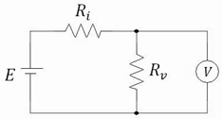

Figura 1.1

*= 0,029 V*

*= 20 mV*

### b.- Caso teórico de un gran número de mediciones (Distribución Normal)

Problema 1.7: Si X es una variable aleatoria de una distribución N(µ, σ).

Hallar: p(µ−3σ ≤ X ≤ µ+3σ)

*P = 0,9974*

Problema 1.8: En una distribución normal de media 4 y desviación típica 2.

Calcular el valor de a para que: P(4−a ≤ x ≤ 4+a) = 0.5934

64 Ω

*a) 476, b) 0, c) 11, d) 11*

### c.- Caso teórico de un número pequeño de mediciones (Distribución T de Student)

Problema 1.11: Se realizó la medición de una tensión siete veces, obteniéndose los siguientes datos:

9.8 V 10.2 V 10.4 V 9.8 V 10.0 V 10.2 V 9.6 V

Encontrar un intervalo de confianza del 95% para la media de tensión si se supone una distribución normal.

*V =10 V ± 0,26 V*

Problema 1.12: Se realizó la medición de una tensión una serie de veces, obteniéndose los siguientes datos:

19,8 V 18,5 V 17,6 V 16,7 V 15,8 V 15,4 V 14,1 V 13,6 V 11,9 V 11,4 V 11,4 V 8,8 V 7,5 V 15,4 V 15,4 V 19,5 V 14,9 V 12,7 V 11,9 V 11,4 V 10,1 V 7,9 V

Encontrar un intervalo de confianza del 95% para la media de tensión si se supone una distribución normal.

*V =13,7 V ± 1,574 V*

Propagación de errores en medidas indirectas

Problema 1.13: Se mide una corriente en el rango de 20 A a 25 A. Para lo cual se la hace pasar por una resistencia Shunt de R = 1,99 mΩ y ΔR = 0.008 mΩ. La tensión leída en el multímetro es de 40.65 mV ΔV = 0.016 mV.

Calcular el Valor medio de corriente y el error cometido.

*I = 20,43 A ± 0,016 A*

Problema 1.14: Se mide la potencia entregada por una fuente utilizando para ello una resistencia y un voltímetro, obteniéndose los siguiente valores con sus errores asociados:

a) Partiendo de la siguiente ecuación, , realice el planteo de la fórmula asociada al cáculo.

b) Calcular el valor medio y el error cometido en la medición de potencia.

*P = (1,50988 ± 0,01531) W*

Problema 1.15: Calcular la resistencia bajo prueba si la tensión y la corriente son:

Estos valores se obtuvieron con distintos instrumentos.

a) Realice el planteo de la fórmula asociada al cálculo.

b) Calcular el valor de resistencia y el error cometido en la medición.

*R = 1,152 kΩ ± 0,015 Ω*

**Problema 1.16:** En un motor trifásico de inducción de 10 HP / 380 V, se ha medido el consumo de corriente en [A] para distintos momentos del día. A continuación se transcriben las mediciones obtenidas:

13,0 14,2 15,4 13,4 14,5 14,3

15,6 13,2 14,9 15,8 13,9 15,8

a.- Calcule la media muestral y la desviación estándar de las mediciones obtenidas.

b.- Encuentre un intervalo de confianza del 95% para la media de todas las mediciones suponiendo una distribución normal.

**Problema 1.17:** Se mide una corriente en el rango de 15 A a 25 A, por medio de una resistencia shunt y un multímetro, obteniéndose los siguientes valores con sus errores asociados:

,

,

a.- Calcular el valor medido y el error cometido en la medición ().

b.- Desarrolle el planteo de la fórmula asociada al cálculo.

### d.- Cálculo de Incertidumbre

Problema 1.18: Calcular la incertidumbre al 95%, si se genera una tensión de 5 V con un generador patrón con una exactitud y resolución mostrada en la figura 1.2. Las lecturas del multímetro digital bajo prueba dieron 4,78 V; 4,75 V; 4,75 V.

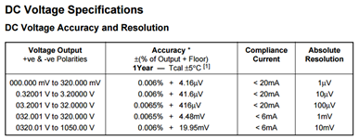

Figura 1.2

*V = 4,76 V ± 0,045 V*

Problema 1.19: Se quiere medir el valor de una resistencia por medio de mediciones indirectas, utilizando para ello un generador de corriente patrón y un multímetro digital patrón. Sus exactitudes y resolución se pueden ver en la figura 1.3.

Calcular la incertidumbre al 95% de la medición

La tensión media medida es de 8,3986 mV y la corriente generada es de 1 A

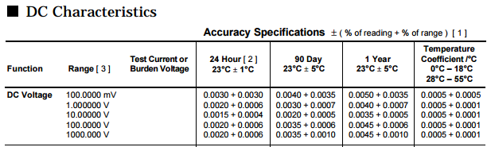

Figura 1.3

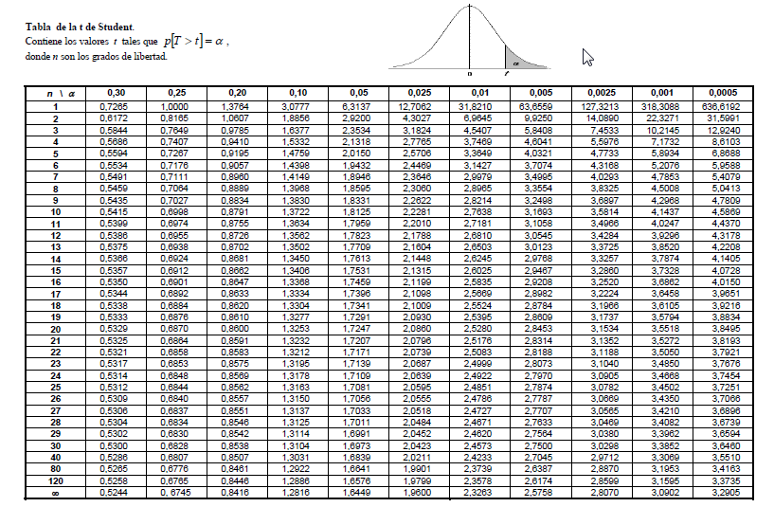

*R = 8,98 Ω ± 0,0401 Ω*

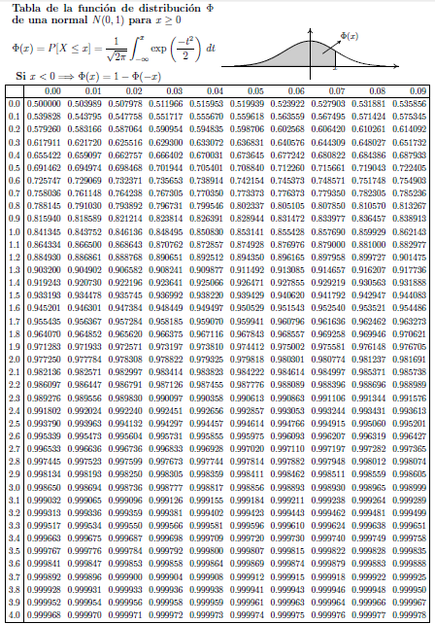

# TECNICAS ANALOGICAS EN LAS MEDICIONES

### a.- Instrumentos de Medida Analógicos

Problema 2.1: En instrumentos digitales, la exactitud se especifica por medio de un porcentaje del valor del fondo de escala más un porcentaje del valor leído. Si tenemos un voltímetro digital de tres dígitos y medio que está seteado en el rango de 20 V de cc. El fabricante especifica su exactitud como: ± (0,25 % de la lectura + 1 dígito).

Determine:

1. La exactitud del instrumento al medir 10 V de cc con la mayor resolución posible.
2. Repetir el punto anterior pero ahora con la menor resolución que dispone el instrumento.
3. *± 35 mV*
4. *± 1,025 V*

Problema 2.2: Sobre los siguientes instrumentos analógicos (Figuras 2.1.1 a 2.1.4) se pide:

* 1. Determinar la resolución y fondo de escala.
  2. ¿Cuál es la sensibilidad teórica de cada instrumento?
  3. Si la sensibilidad real o medida es menor a la resolución, ¿se puede afirmar que estos instrumentos son capaces de medir con su máxima resolución?

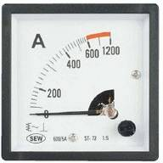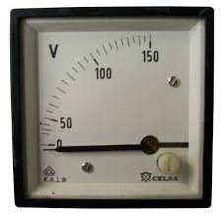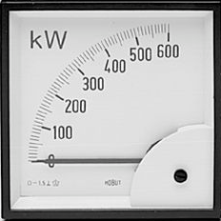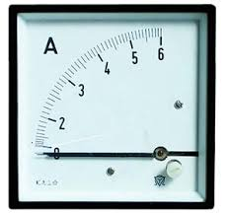

Figuras 2.1.1 a 2.1.4

* + 1. *Res = 100 mA, FE = 6 A*
    2. *Res1 = 20 A, Res2 = 300 A, FE = 1200 A*
    3. *Res = 5 V, FE = 150 V*
    4. *Res = 1 kW, FE = 600 kW*

Problema 2.3: Determine las características de los siguientes instrumentos de medida (Figuras 2.2.1 a 2.2.4).

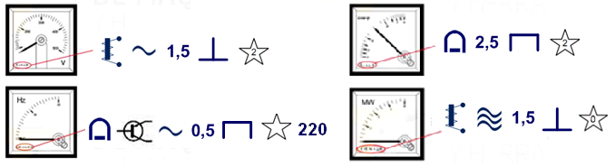

Figuras 2.2.1 a 2.2.4

Problema 2.4: Un instrumento mide 1 mA a fondo de escala, posee una resistencia interna de 50 Ω. Se debe ampliar su escala para que mida a fondo de escala 100 mA. ¿Cuál es el valor de resistencia que debe tener su derivador?

*R = 0, 51 Ω*

Problema 2.5: Un instrumento mide 1 mA, Ri =50Ω, Eab =50 mV. Se pide ampliar su escala de medición por medio de una llave selectora de tal forma que sea capaz de medir a fondo de escala 10 mA y 100 mA.

*R10 mA = 5,56 Ω*

*R100 mA = 0,51 Ω*

Problema 2.6: Un osciloscopio es un instrumento de medición que permite la visualización de señales eléctricas variables en el tiempo. Se utilizó este instrumento para medir tres diferentes señales, las cuales se pueden apreciar en las siguientes figuras (Figuras 2.3.1 a 2.3.3).

Se pide calcular para cada una de ellas:

1. Valor eficaz
2. Valor medio
3. Factor de forma

(Aclaración: a la derecha de la pantalla del osciloscopio se encontrará información de la onda).

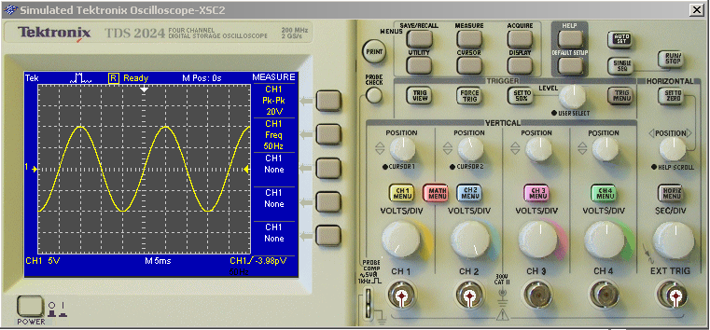

Figura 2.3.1

*Ve= 7,07 V*

*Vm = 6,37 V*

*FF = 1,11*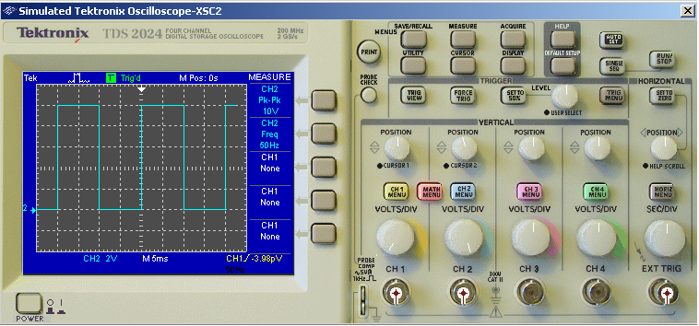

Figura 2.3.2

*Ve =*

*Vm =*

*FF =*

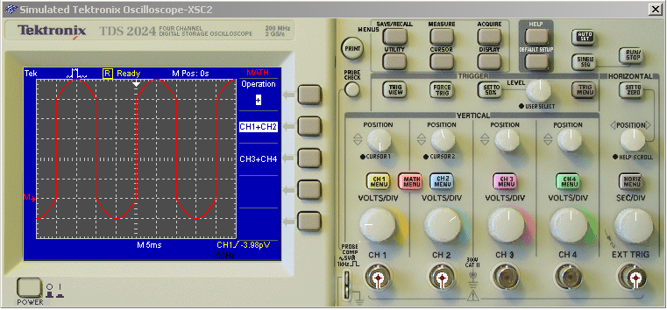

Figura 2.3.3

*Ve =*

*Vm =*

*FF =*

Problema 2.7: Repetimos la medición de los valores eficaces del ejercicio anterior utilizando un voltímetro analógico. Algunos valores medidos diferirán de los calculados anteriormente.

Se pide:

* 1. ¿En qué caso el valor eficaz medido será igual al calculado?
  2. ¿En qué caso el valor eficaz medido será distinto al calculado?
  3. Justifique las respuestas anteriores.

Problema 2.8: Diseñar a partir de un galvanómetro de fondo de escala de 50 µA y resistencia interna de 1000 Ω:

1. Un miliamperímetro con las siguientes escalas: 5 mA, 50 mA y 500 mA.
2. Un voltímetro con las siguientes escalas: 10 V, 50 V y 100 V.

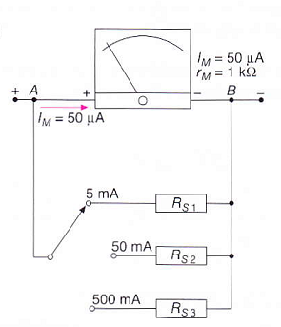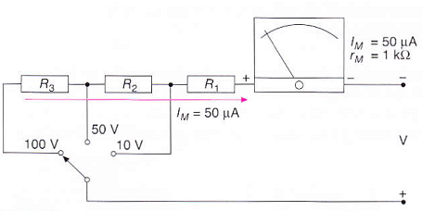

Figura 2.4

*RS1 = 10,1 Ω, RS2 = 1,001 Ω y RS3= 0,1 Ω*

*R1 = 199 kΩ, R2 = 799 kΩ y R3= 1,001 MΩ*

Problema 2.9: Calcular la resistencia limitadora que se debe colocar en un miliamperímetro de fondo de escala 1 mA y resistencia interna 1 kΩ, si se quiere medir una tensión de fondo de escala de 50 V. Dibuje el circuito.

*RX = 49 kΩ*

Problema 2.10: Calcular y diseñar el circuito de un amperímetro con dos escalas (una escala de 100 mA y otra de 1 A) a partir de un galvanómetro de 50 µA de fondo de escala y una resistencia interna 800 Ω.

*R100 mA = 0,4 Ω*

*R1 A = 0, 04 Ω*

Problema 2.11: Diseñar un voltímetro con dos escalas (una de 10 V y otra de 30 V) a partir de un galvanómetro de fondo de escala 1 mA y una resistencia interna 2 kΩ

*R10 V = 8 kΩ*

*R30 V = 28 kΩ*

**Problema 2.12:** ¿Qué resistencia interna (Rm) debe tener un instrumento clase 0,5 para medir la tensión entre los puntos A y B del circuito de la figura si se desea tener un error no mayor que el 1% empleando un voltímetro de Vfe = 50 V? Datos: R1 = 1 KΩ, R2 = 0,4 KΩ, E1 = 110V

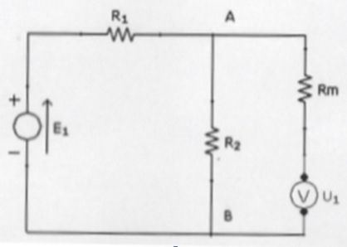

Figura 2.5

*Rm≥139,4 kΩ*

**Problema 2.13:** Se dispone de un instrumento de bobina móvil de 60 µA de corriente de fondo de escala y Rm = 1200 Ω. Diseñar un voltímetro para tensiones alterna cuyos rangos sean de 10 V, 250 V y 400 V en valores eficaces. Despreciar la caída de tensión interna en los diodos.

**Problema 2.14:** Con un multímetro comercial, en las escalas de corriente continua, se mide una tensión cuadrada y otra de diente de sierra, ambas con sus picos negativos enclavados en cero. En el primer caso la aguja reflexiona hasta indicar ocho voltios sobre la escala graduada del instrumento y en el segundo caso, hasta 7 V. Determinar los valores picos, medios y eficaces de las ondas aplicadas. Analizar cada caso.

**Problema 2.15:** Con un voltímetro de hierro móvil de alcance adecuado se mide la tensión de salida de un rectificador de media onda. La aguja indica 5 V. Se desea conocer el valor de tensión continua que se obtendrá si se filtra adecuadamente la onda rectificada. La tensión aplicada al rectificador es sinusoidal.

**Problema 2.16:** Indicar de qué resistencia interna máxima debe ser el amperímetro del circuito de la figura para obtener errores por inserción no mayores que el 1,5 %. (Suponer que la clase es cero).

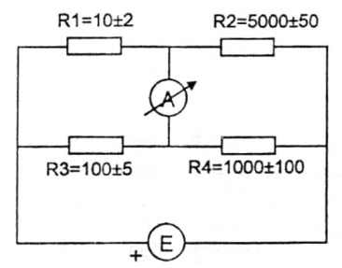

Figura 2.6

*Rm≤1,54 Ω*

**Problema 2.17:** ¿Qué resistencia interna máxima debe tener un amperímetro clase 1 para medir una corriente en el punto A del circuito de la figura, Si se desea obtener un error menor del 2 %? (Determinar también una corriente de fondo de escala conveniente).

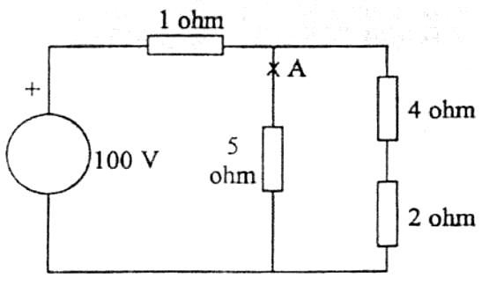

Figura 2.7

*Rm≤0,062 Ω*

# INTERFERENCIAS Y BLINDAJES

### a.- Interferencias de acople capacitivo

Problema 3.1: Describa sintéticamente y analice gráficamente

* + 1. ¿Cómo es el proceso en que se genera una interferencia capacitiva?
    2. Demuestre matemáticamente como afectan a la interferencia capacitiva las siguientes variables:
       1. Frecuencia
       2. Impedancia del sistema de medición
       3. Corriente del sistema interferente

Problema 3.2: Se conecta un voltímetro a una fuente de señal, para medir la tensión de ella, siendo la impedancia del voltímetro Zi = 10 MΩ y la impedancia del sistema fuente de la señal bajo medición es de Zsist = 5 MΩ. Un cable de línea de alimentación, de 220 V 50 Hz se encuentra cerca del cable que conecta la medición descripta inicialmente, de manera tal que se forma entre ambos cables una capacidad de CC = 10 pf.

Indique cual será el valor de la tensión interferente debido a la línea de alimentación de 220 V sobre la medición indicada en el voltímetro.



Figura 3.1

*Vi = 2,28 V*

Problema 3.3: Se conecta una punta de prueba a un instrumento que tiene una impedancia de entrada de Zi = 10 MΩ y a un circuito bajo medición con impedancia de Zsist = 5 MΩ (ver figura anterior). Si se induce una señal de 1 mV RMS en el conductor más cercano a la línea de potencia de 220 V 50 Hz. ¿Cuál es la capacidad que debe existir entre la punta de prueba y los conductores de la instalación eléctrica?

*Cp= 0,0044 pF*

Problema 3.4: Se conecta a la entrada de un osciloscopio (Zi = 1 MΩ) una punta de medición formada por un cable compuesto por el hilo conductor y una cubierta plástica, con el extremo libre, es decir, sin conexión a sistema de medición alguno. Verificamos en las condiciones enunciadas que sobre la pantalla del osciloscopio tenemos una onda de 500 mV de pico a pico de tensión, con una frecuencia de 80 Hz. Si las capacidades distribuidas que forma el conductor de la punta de medición utilizada con los conductores portantes de tensión variable interferente es de 10 pf para todos y cada uno de ellos. Se pide:

* + 1. ¿De qué tipo de interferencia se trata?
    2. ¿Cuál es el valor de tensión y frecuencia de las tensiones generadoras de interferencia?
    3. Indique si se dispone de algún medio para evitarla

Problema 3.5: Se conecta a la entrada de un osciloscopio (Zi = 1 MΩ) una punta de medición formada por un cable compuesto por el hilo conductor y una cubierta plástica, con el extremo libre, es decir, sin conexión a sistema de medición alguno. Verificamos en las condiciones enunciadas que sobre la pantalla del osciloscopio se verifica la existencia de:

* + 1. Una onda de 300 mV de pico a pico de tensión, con una frecuencia de 50 Hz
    2. Otra onda de 100 mV de pico a pico de tensión, con una frecuencia de 1000 Hz

¿Si las capacidades distribuidas que forma el conductor de la punta de medición utilizada con los conductores portantes de tensión variable interferente es de 5 pF para todos y cada uno de ellos?

Se pide:

* + 1. ¿De qué tipo de interferencia se trata? ¿Cuáles son los factores de influencia? Demuestre en términos matemáticos.
    2. ¿Cuál es el valor de tensión y frecuencia de las tensiones generadoras de interferencia?
    3. Indique si se dispone de algún medio para evitarla. ¿Cuáles?

*Vi1 = 0,16 V*

*f1= 50 Hz*

*Vi2=0,47 V*

*f2 = 1 kHz*

### b.- Interferencias de acople inductivo

Problema 3.6: Interferencia de acople inductivo

* + 1. ¿A qué denominamos interferencia de acoplamiento inductivo?
    2. Realice un diagrama esquemático explicativo.
    3. Indique cuales son los factores de influencia para este tipo de interferencia.
    4. Enumere los blindajes posibles para este tipo de interferencia.

### c.- Interferencias de circuito de tierra o modo común

Problema 3.7: Consideremos que existe una interferencia de modo común o circuito de tierra de Vcm = 10 V 50 Hz entre un termopar y un voltímetro, este sistema de medición es utilizado para medir temperatura Figura 3.5. La interferencia de modo diferencial debida al modo común o circuito de tierra es de 100 mV 50 Hz, es decir, el instrumento indicará 100 mV sin señal de la termopar.

¿Cuál es impedancia de entrada del Voltímetro?, si las resistencias de los conductores del termopar son R1 = 1 kΩ, R2 = 2 kΩ, y las capacidades parasitas entre los conductores del termopar son C1 = 500 pF, C2 = 10 nF (ver figura 3.3).



Figura 3.2



Figura 3.3

*Vi = 62,8 mV*

Problema 3.8: Si aplicamos la técnica de hilos de guarda al sistema de medición del ejercicio anterior Figura 3.4. Considerando que la resistencia de la guarda es de Rg = 10 Ω y la capacidad entre la guarda y tierra es C12=1000 pF. La Figura 3.5 representa el circuito equivalente del esquema de conexión utilizado.



Figura 3.4



Figura 3.5

Se pide:

* + 1. ¿En cuanto se reducirá la interferencia de modo diferencial?
    2. ¿Por qué se crea un modo diferencial a partir de un modo común en nuestro circuito de medición?
    3. ¿Qué interferencia tendría nuestro sistema si no hubiéramos utilizado la técnica de guardas de entrada?
    4. Una Vcm = 220 V de tensión continua. ¿Qué interferencia generaría?

*1) Vi = 0,2 µV*

Problema 3.9: Se usa un transformador de potencia sin blindaje para tratar de construir una fuente aislada (ver figura 3.6). La capacitancia entre la terminal de salida negativa (-) de esta fuente (punto A) y la tierra es de 20 pF. Justifique los resultados si se mide la señal en el punto A respecto a tierra utilizando:

* + 1. Un voltímetro de corriente alterna con una resistencia de entrada de 100 kΩ. Este instrumento mide una señal sinusoidal de 3 V y 50 Hz.
    2. Un osciloscopio con una impedancia de entrada de 1 MΩ y 47 pF. Este instrumento mide una señal de 22 V y 50 Hz.
    3. Un osciloscopio con su punta atenuadora con una impedancia de entrada de 10 MΩ y 4,7 pF. En este caso el instrumento mide 62 V 50 Hz.



Figura 3.6

Problema 3.10: Este problema muestra como una fuente aislada incorrectamente para un circuito puente que se emplea como compensador de termopar puede introducir interferencia acoplada inductivamente a través del transformador de potencia (ver figura 3.7). La capacitancia entre los devanados es activa con un voltaje de modo común de 55 V de CA. El rectificador y el regulador se pueden considerar un cortocircuito para todas las corrientes de modo común.

* + 1. Demostrar que la amplitud de la interferencia de 50 Hz es veces la amplitud de la línea de alimentación.
    2. Calcular la amplitud de la interferencia para cuando:
    3. El transformador no tiene blindaje, C1 = 0,001 µF
    4. El transformador tiene un solo blindaje, C1 = 0,5 pF
    5. El transformador tiene triple blindaje y circuito de guarda, C1 = 0,1 pF



Figura 3.7

*2) Vi = 10,37 mV*

*Vi = 5,18 µV*

*Vi = 1,04 µV*

Problema 3.11: Consideremos que existe una interferencia de modo común o circuito de tierra de Vcm =15 V 50 Hz. En las condiciones planteadas en la siguiente figura, la interferencia de modo diferencial debida al modo común o circuito de tierra es de 150 mV 50 Hz, es decir, el instrumento indicará 150 mV sin señal de la termopar. Si utilizamos la técnica de hilos de guardas, considerando que la relación entre la impedancia del blindaje de guarda y el capacitor físico entre el gabinete de guarda y el gabinete exterior es de 1200 veces.

* 1. ¿Cuál es la interferencia resultante sobre nuestro sistema de medición debido al circuito de tierra?
  2. ¿Siempre que exista interferencia de modo común o circuito de tierra se debe aplicar la técnica de hilos de guarda?
  3. ¿Por qué?



Figura 3.8

# TECNICAS DIGITALES APLICADAS A LAS MEDICIONES

### a.- Conteo y codificación digital

Problema 4.1: ¿Cuántos bits debe tener un cuantificador para representar los siguientes estados?

* 1. 1024
  2. 55638

Con un código de n bits se puede representar N estados

* + 1. *10 bits*
    2. *16 bits*

Problema 4.2: ¿Cuál es el equivalente decimal de los siguientes números binarios?:

* 1. 11001101
  2. 11000001
  3. 10000000

1. *203*
2. *193*
3. *128*

Problema 4.3: Cuál es el mayor número que puede representarse con:

* 1. 8 bits
  2. 11 bits

1. *203*
2. *193*

Problema 4.4: Un convertidor A/D de 10 bits tiene un paso de 10 mV. Determine el voltaje de salida a escala completa y la resolución porcentual.

*FE = 10,23 V*

*Res = 0,097 %*

Problema 4.5: Responda Verdadero o Falso y justifique su respuesta:

* 1. La función de un circuito S/H es tomar una muestra de la señal analógica a digitalizar y retenerla un tiempo determinado.
  2. Los amplificadores operacionales del circuito S/H se utilizan para amplificar la señal a digitalizar.
  3. Aumentar la cuantificación de una señal disminuye el error de cuantificación.

### b.- Multímetro Digital

Problema 4.6: Se tiene un multímetro digital de tres dígitos de resolución en el rango de 0 V a 500 V, este posee internamente un conversor A/D de 12 bits.

* 1. ¿Cuál es la sensibilidad de este instrumento?
  2. ¿Es coherente que este instrumento tenga tres dígitos de resolución?, justifique.

*S = 0,122 mV*

Problema 4.7: Se tiene un multímetro digital de 2 ½digitos y con un rango automático de trabajo que va de 2 mV a 200 V. ¿Puede utilizarse este instrumento para medir 10 mV?, si se selecciona en su rango de:

* 1. 20 V
  2. 2 V
  3. 20 mV

Justifique cada una de sus respuestas.

Problema 4.8: Se tiene un multímetro digital de 6½ dígitos ajustado en su rango de 20 V.

Se pide:

* 1. ¿Cuál es la mínima resolución del instrumento?
  2. ¿Cuál es el tamaño del conversor A/D que posee internamente?

1. *100 µV*
2. *22 bits*

Problema 4.9: Un multímetro digital mide corriente continua de forma indirecta, es decir, midiendo la caída de tensión sobre una resistencia interna de bajo valor.

* 1. ¿Cuál es la sensibilidad del instrumento del problema anterior para medir corriente continua si su resistencia interna es de 1 Ω?
  2. ¿Cuál es la corriente que mide el instrumento del problema anterior cuando la caída de tensión en su resistencia interna es de 250 mV?

1. *1 µV*
2. *250 mA*

# OSCILOSCOPIOS ANALOGICOS Y DIGITALES

### a.- Errores en La medición de osciloscopios

Problema 5.1: Enuncie y describa los errores del osciloscopio:

5.1.1. Error de lectura

5.1.2. Error de paralaje

5.1.3. Error de calibración

5.1.4. Error de carga

5.1.5. Error de captación y zumbido

5.1.6. Error de ancho de banda y tiempo de subida

### b.- Conceptos generales de La medición con osciloscopios

Problema 5.2: En la figura 5.1 se ajustan las sensibilidades horizontal y vertical en 2 V/div, el osciloscopio se lo trabaja en Modo X-Y. Estando el circuito conectado al instrumento como se indica, calcule y grafique la posición del punto deflectado.



Figura 5.1

*V= 2 div hacia arriba*

*H = 0 div*

Problema 5.3: Si se ajusta la sensibilidad vertical de un osciloscopio a 0,5V/div, con el selector de acoplamiento de entrada en CC (acoplo directo de la información). ¿Cuánto y en qué dirección deflectará el haz para los siguientes voltajes aplicados a las entradas del osciloscopio?

1. 500 mV
2. –1,5 V
3. 2 V senωt
4. 2 V senωt + 1V
5. *+1 div*
6. *– 3 div*
7. *± 4 div*
8. *± 4 div + 1 div*

Problema 5.4: En el caso de problema 5.3 pero con el selector de acoplamiento de entrada en;

1. CA (acoplo capacitivo de la información)
2. TIERRA (GND) (entrada conectada a tierra)
   * 1. *0 div*
     2. *0 div*
     3. *± 4 div*
     4. *± 4 div*
     5. *0 div*
     6. *0 div*
     7. *0 div*
     8. *0 div*

Problema 5.5: Si se ajusta ahora la sensibilidad vertical en 1 V/div, con el selector de acoplamiento de entrada en CC (acoplo directo de la información). ¿Cuánto y en qué dirección deflectará el haz para los siguientes voltajes aplicados a las entradas del osciloscopio?

1. 500 mV
2. –1,5 V
3. 2 V senωt
4. 2 V senωt + 1 V
5. *+0,5 div*
6. *– 1,5 div*
7. *± 2 div*
8. *± 2 div + 0,5 div*

Problema 5.6: Compare el problema 5.3 con el 5.5 e indique con cual sensibilidad vertical se puede leer con más exactitud la magnitud dada.

Problema 5.7: Se debe mostrar una onda de 1 kHz de modo que aparezcan 5 ciclos completos en la pantalla del osciloscopio, que tiene 10 divisiones horizontales. En que posiciones deben estar las perillas de Fuente de Disparo y Tiempo/div para permitir mostrar esta figura.

Problema 5.8: Indique qué relación tiene la base de tiempo del osciloscopio [time/div], el período de la rampa de deflexión horizontal [seg], la señal de entrada [Hz] y la representación obtenida en pantalla. Considere la Figura 5.2, con la base de tiempo indicando 1 ms/div

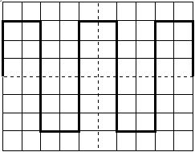

Figura 5.2

Problema 5.9: Si se tiene en pantalla de un osciloscopio la señal de la figura 5.2, el atenuador de entrada del sistema vertical indica 2 V/div, la base de tiempo 100 μs/div. ¿Determine cuál será la amplitud y frecuencia de la señal aplicada?

*Vp = 6 V; f = 250 Hz*

Problema 5.10: Si el control de selección de acoplamiento de entrada para la señal mostrada en la pantalla anterior se encuentra en;

1. AC, indique el valor de tensión continua superpuesta a la onda mostrada.
2. CC, indique el valor de tensión continua superpuesta a la onda mostrada.
3. *0 V*
4. *0 V*

Problema 5.11: Dada la señal mostrada en la Figura 5.3, donde:

* Base de tiempos: 10 µs/Div
* Control de amplitud: 1 V/Div
* Acoplamiento de entrada: AC

Indicar:

1. Periodo y frecuencia de la señal.
2. Tensión pico a pico.
3. Componente de continua.

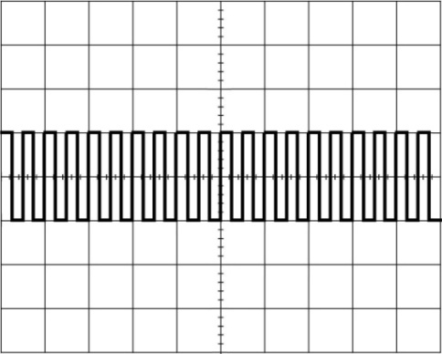

Figura 5.3

1. *f = 5 µs; T = 200 kHz*
2. *Vpp = 2 V*
3. *Vc = 0 V*

Problema 5.12: Dada la señal mostrada en la Figura 5.4, donde:

* Base de tiempos: 10 ms/Div
* Control de amplitud: 5 V/Div
* Acoplamiento de entrada: CC

Indicar:

1. Periodo y frecuencia de la señal.
2. Tensión pico a pico.
3. Componente de continua.

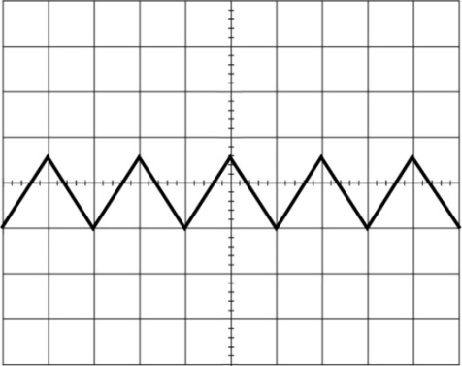

Figura 5.4

1. *f = 20ms; T = 50 Hz*
2. *Vpp = 8 V*
3. *Vc = -1 V*

Problema 5.13: Dada la señal mostrada en la Figura 5.5, donde:

* Base de tiempos: 10 µs/Div
* Control de amplitud: 100mV/Div
* Acoplamiento de entrada: CC

Indicar:

1. Periodo y frecuencia de la señal.
2. Tensión pico a pico.
3. Componente de continua.

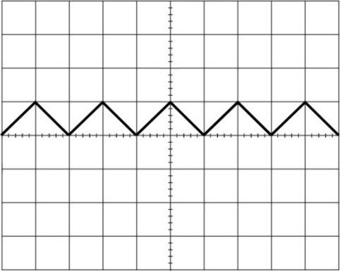

Figura 5.5

1. *f = 20 µs; T = 50 kHz*
2. *Vpp = 100mV*
3. *Vc = 50 mV*

Problema 5.14: Se tiene una onda cuadrada con 2 V de tensión pico a pico y un período de 100 µs. Grafique la señal que visualizaría en la pantalla del osciloscopio si este estuviera configurado con los siguientes valores:

* Base de tiempos: 50 µs/Div
* Control de amplitud: 0,5 V/Div
* Acoplamiento de entrada: CA

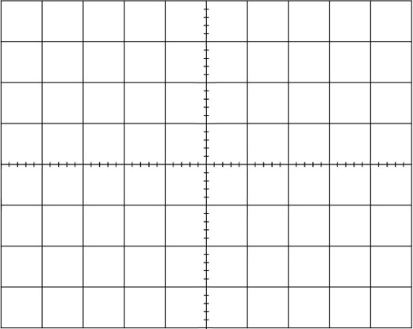

Problema 5.15: Se tiene una onda cuadrada con 100 mV de tensión pico a pico y una frecuencia de 4 kHz. Grafique la señal que visualizaría en la pantalla del osciloscopio si este estuviera configurado con los siguientes valores:

* Base de tiempos: 0,5 ms/Div
* Control de amplitud: 50 mV/Div
* Acoplamiento de entrada: CA



### c.- Sincronización

Problema 5.16: La Figura 5.6 muestra una señal sinusoidal. Explique a que se debe la presencia de varias señales superpuestas.

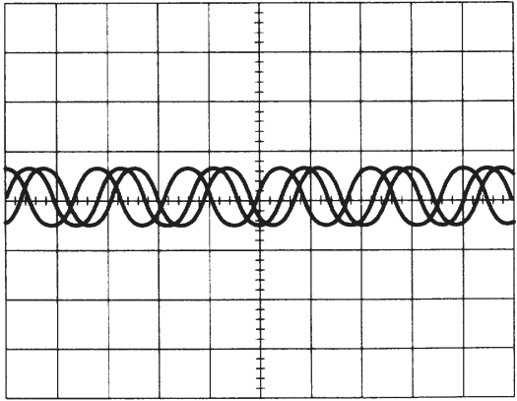

Figura 5.6

Problema 5.17: Mencione una aplicación en la que se use cada una de las siguientes conexiones que disparan la base de tiempo.

1. Interna
2. Externa
3. Línea

Problema 5.18: En la Figura 5.7 se quiere saber el defasaje en µs y grados entre la señal del canal 1 y el canal 2. La base de tiempo indica 1ms/div

1. Barrido en modo alternado
2. Barrido en modo chopeado



Figura 5.7

### d.- Puntas de prueba

Problema 5.19: ¿Qué son las puntas de pruebas de voltaje?

Problema 5.20: ¿Qué es la compensación de las puntas de prueba? Como se realiza prácticamente.- Demuestra analíticamente.

### e.- Osciloscopio de Almacenamiento Digital

Problema 5.21: ¿Qué tamaño de memoria debe tener un osciloscopio digital que permita visualizar una onda de 1 kHz con el pos proceso del ZOOM luego de ser adquirida a 100 ms/div?

*Nº de muestras =1000*

Problema 5.22: ¿Qué implica que un osciloscopio de memoria digital posea un conversor de 8 bits? ¿Qué resolución determina ese conversor y qué limitaciones?

Problema 5.23: Indique en que caso Ud. indicaría la utilización de un osciloscopio con memoria digital en lugar de uno analógico.

### f.- Generalidades

Problema 5.24: Indique las principales características que Ud. indicaría en la compra de un osciloscopio analógico, que debe medir tensiones analógicas de 220V 50Hz eficaces y señales de control de 5mV pico a pico y 10MHz de frecuencia.

Importante: No se quiere tener errores debido a la disminución de la ganancia del osciloscopio con el ancho de banda.

Problema 5.25: Indique las principales características que Ud. indicaría en la compra de un osciloscopio de memoria digital.

# INTRODUCCIÓN A LA INSTRUMENTACIÓN VIRTUAL

### a.- Instrumento Virtual

Problema 6.1: Una embotelladora utiliza un tanque de 10000 litros en una cierta etapa de su proceso de producción. En este proceso se monitorea de forma simultánea el volumen y la temperatura del líquido en el tanque.

Se pide:

* + 1. Construya un panel que permita visualizar de forma gráfica y numérica la lectura de los sensores involucrados (utilizar indicador del tipo tanque e indicador del tipo termómetro).
    2. Agregue al panel frontal anterior un indicador gráfico del tipo “waveform chart” y utilícelo para registrar la lectura del termómetro y del sensor de nivel.
    3. Programe una alarma audible y visible que se dispare cuando el nivel del tanque baje por debajo de los 1000 litros (utilizar un indicador LED y el vi “Alarma.vi”). Coloque un pulsador ON/OFF en el panel frontal para desactivar la alarma después de que haya sido disparada.
    4. Debe monitorear el nivel del tanque y la temperatura cada 100 ms (utilice un temporizador).

Recomendaciones

Utilice lo archivos .vi adjuntos para simular los sensores que miden el nivel y la temperatura del líquido en el tanque y para generar la alarma audible. Utilizando estos “sensores simulados” puede realizar este problema sin la necesidad de conectar el DAQ a su computadora.

Utilice la ayuda, la ayuda contextual, la barra de búsqueda, foro de NI y el apunte de la cátedra para realizar el TP.

Utilice la función simulación (highlight execution) y las sondas de medidas (retain wire values) para verificar el correcto funcionamiento del programa.

### b.- Adquisición de datos

Problema 6.2: Modifique la aplicación desarrollada en el ejercicio anterior insertando el módulo DAQ en la zona del código donde coloco los sensores simulados. De esta forma, utilizará valores reales generados por señales eléctricas análogas a las que generarían sensores reales.

Se pide:

* + 1. Conecte el DAQ a su PC y verifique que sea identificado por el software.
    2. Utilice una entrada analógica para sensar el nivel del tanque, para esto se utilizará un sensor con la siguiente función de transferencia:



Configure una entrada analógica y conecte una fuente variable de DC para inyectar de 0 a 5 V.

* + 1. Utilice una entrada analógica para sensar la temperatura del líquido en el tanque, para esto se utilizará un sensor con la siguiente función de transferencia:



Configure una entrada analógica y conecte una fuente variable de DC para inyectar de 1 a 3 V (la fuente se utilizará para generar la tensión que entregaría el sensor).

* + 1. Para apagar la alarma deberá utilizar una de las entradas digitales. Configure una entrada digital y conecte el pulsador que utilizará para desactivar la alarma.
    2. Con el programa en ejecución, haga variar los niveles de tensión de las dos fuentes y analice el funcionamiento del programa.

Recomendaciones

Recuerde en utilizar el asistente de la placa de adquisición de datos (DAQ Assistant) para verificar la adquisición del estado del pulsador y los valores de tensión de las fuentes antes de ejecutar la aplicación con el bloque DAQ incorporado.

**DEBE PRESTARSE MUCHA ATENCIÓN DE NO SUPERAR LA MÁXIMA TENSIÓN SOPORTADA POR EL DAQ.** Por lo que antes de conectar la fuente al DAQ asegúrese de que se encuentre ajustada en su mínimo (0 V). Además, no dejar de mirar el display de la fuente al ajustar el nivel de tensión.

# MEDICIÓN DE RESISTENCIAS E IMPEDANCIAS

### a.- Medición de resistencias de bajo valor

Problema 7.1: Medición de resistencias de bajo valor.

a. Al realizar una medición de resistencia de bajo valor es importante la forma en que se conectan los cables de corriente (C) y de tensión (P). En la figura siguiente se muestras dos formas distintas de realizar esta conexión, indique cual es la correcta y justifique su respuesta.

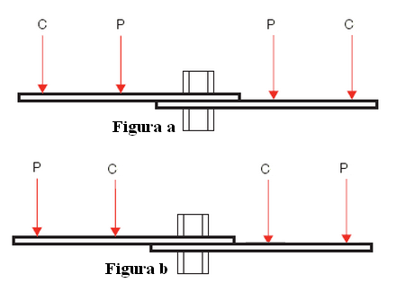

Problema 7.2: Medición de resistencias de bajo valor.

a. Si el valor de la resistencia de los cables del circuito de la figura siguiente es , justifique el método de medición que utilizaría para realizar la medición.

b. Calcule el valor de la resistencia medida () si el valor de

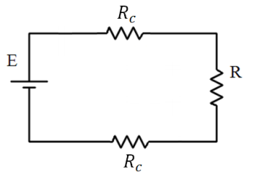

*= 146,85 Ω*

### b.- Medición de resistencias com voltímetro y amperímetros

Problema 7.3: Medición de resistencia - Conexión corta

Si en el circuito de la figura siguiente, la tensión de la fuente es de y el valor de la resistencia es :

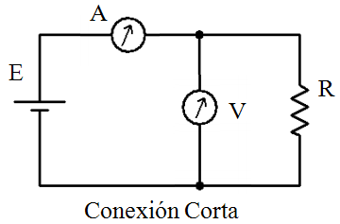

a. Determinar la medición de cada instrumento suponiendo ideales tanto el voltímetro como el amperímetro.

;

b. Determinar la medición de cada instrumento si la resistencia del amperímetro es y la resistencia del voltímetro es .

*;*

c. Determinar el valor medido .

d. Calcular el error absoluto y relativo de la medición. Graficar.

*;*

Problema 7.4: Medición de resistencia - Conexión larga

Si en el circuito de la figura siguiente, la tensión de la fuente es y el valor de la resistencia es :

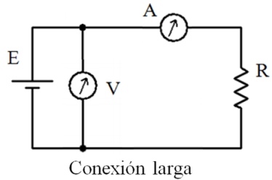

7.4.1. Determinar la medición de cada instrumento suponiendo ideales tanto el voltímetro como el amperímetro.

*;*

7.4.2. Determinar la medición de cada instrumento si la resistencia del amperímetro es y la resistencia del voltímetro es .

*;*

7.4.3. Determinar el valor medido de .

7.4.4. Calcular el error absoluto y relativo de la medición. Graficar.

*;*

Problema 7.5: Medición de resistencia, conexión corta - larga.

7.5.1. Compare los resultados de error de medición en los ejercicios 7.3 y 7.4, grafique los errores y encuentre el valor de resistencia límite entre el método de medición con conexión corta y el de medición con conexión larga.

7.5.2. Si la resistencia a medir fuera mayor que el valor límite encontrado, que método de medición sería el más adecuado. Justifique.

7.5.3. Si la resistencia a medir fuera menor que el valor límite encontrado, que método de medición sería el más adecuado. Justifique.

### c.- Medición de resistencias de alto valor (Megohmetro)

Problema 7.6: Medición de aislación

Se ha utilizado el método de prueba Tiempo-Resistencia, para medir la resistencia de aislación en dos equipos, A y B. Indique el estado de cada equipo en base a la figura siguiente:

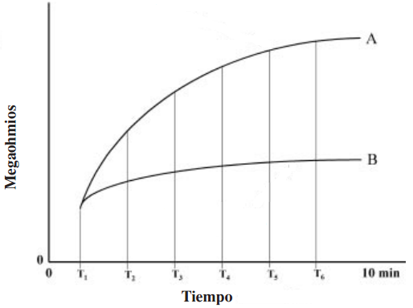

Problema 7.7: Medición de aislación

Se ha utilizado el método de prueba Tiempo-Resistencia, para medir la resistencia de aislación en dos motores, A y B. Calcule el índice de polarización de ambos motores y explique los resultados.

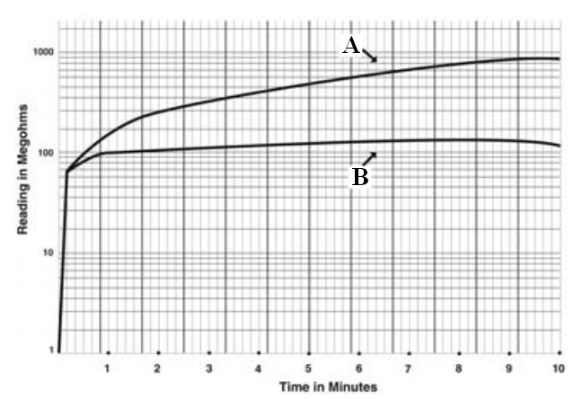

Problema 7.8: Medición de aislación

Se ha utilizado el método de prueba de escalón de voltaje, cada escalón de voltaje se aplicó durante 60 segundos. Compare las mediciones realizadas y explique que indica al curva A y la curva B.

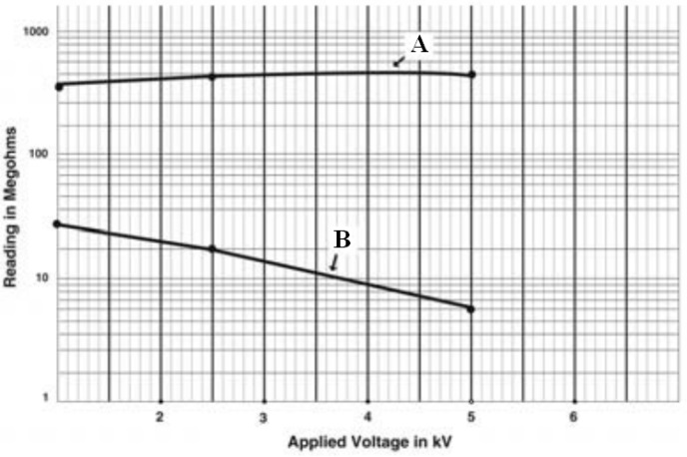

Problema 7.9: Medición de aislación

Se ha utilizado el método de medición puntual a lo largo del tiempo para medir periódicamente la resistencia de aislación de dos equipos. Analice las curvas obtenidas del equipo A y del equipo B. Obtenga conclusiones.

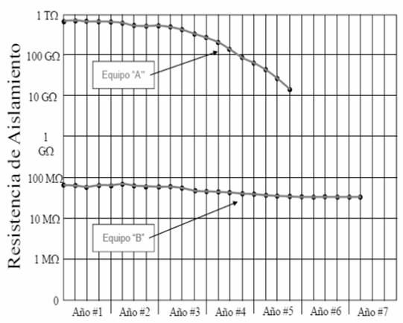

Problema 7.10: Medición de aislación

La medición de resistencia de aislación en forma periódica nos indica como evoluciona el aislamiento del equipo bajo observación a lo largo del tiempo, a la vez que nos permite realizar un diagnóstico correcto de su estado.

Teniendo esto en cuenta y en base a la figura siguiente, realice una análisis de la evolución de la aislación teniendo en cuenta tres períodos de análisis: A, B y C.

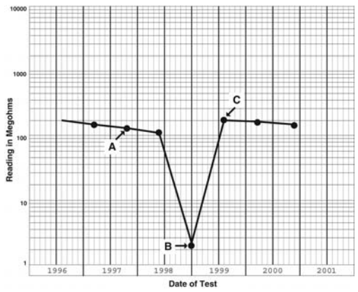

Problema 7.11: Medición de aislación

Se ha utilizado el método de prueba de escalón de voltaje, en escalones de 500 V desde los 500 V a 2500 V. Explique las curvas A y B.

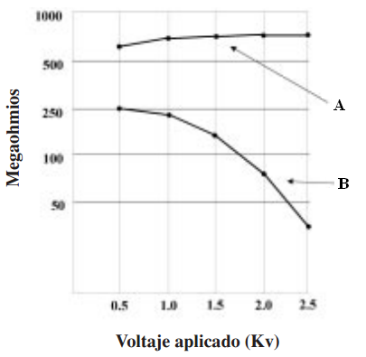

### d.- Medición de impedancias

Problema 7.12:Método de Joubert

. Esquema de medición de resistencia en tensión continua:

La tensión entregada por la fuente de tensión continua es: , el amperímetro mide una corriente de 1,5 A y el voltímetro una tensión de 11 V.

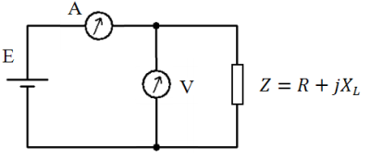

b. Esquema de medición de impedancia en tensión alterna:

La fuente de tensión alterna entrega una tensión de 220 V, la tensión medida por el voltímetro es de 230 V y la corriente medida por el amperímetro es de 2,2 A.

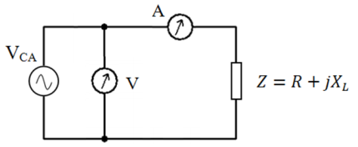

c. Determine la reactancia inductiva de la bobina.

Problema 7.13:Método de Joubert

a. Esquema de medición de resistencia:

En el siguiente esquema, el amperímetro mide una corriente de 2,1 A y el voltímetro una tensión de 6 V.

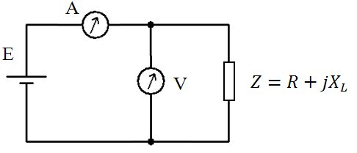

b. Esquema de medición de impedancia:

La fuente de tensión alterna entrega una tensión de 220 V a una frecuencia de 50 Hz, la tensión medida por el voltímetro es de 110 V y la corriente medida por el amperímetro es de 2,1 A.

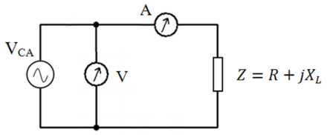

c. Determine la inductancia de la bobina.

# MEDICIÓN DE POTENCIA

### a.- Potencia monofásica

Problema 8.1: Calcular el desfasaje producido por el circuito de la figura, donde R1 = R2 = 500 Ω, R3 = 1447 Ω, C = 2,2 µF. Calcule la potencia sobre R3y la potencia total consumida por el circuito.

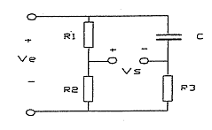

*I1 = 15 A -53,1°*

*I2 = 15 A -173,1°*

*I3 = 15 A 66,9°*

*PT = 4053 W*

Problema 8.2: Si entre los bornes A y B del circuito se aplica una tensión alterna V =V 0°, cuál es la tensión del borne F respecto del E, en valor y fase. Calcule la potencia consumida por el circuito.

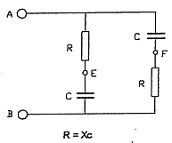

*PT = 1060 W*

### b.- Potencia trifásica

Problema 8.3: Un sistema trifásico con una tensión de fase de 150 V alimenta a una carga equilibrada en triangulo con impedancias de 10 Ω  53,1°. Hallar las intensidades en las líneas y la potencia total.



*I1 = 15 A -53,1°*

*I2 = 15 A -173,1°*

*I3 = 15 A 66,9°*

*PT = 4053 W*

Problema 8.4: Un sistema trifásico ABC con tres conductores a 100 V alimenta a una carga en triangulo con impedancias de 20 Ω  45°. Hallar las corrientes de línea en cada rama.

*PT = 1060 W*

Problema 8.5: Si aplicamos el método de los dos vatímetros en dos de las ramas del sistema trifásico del problema anterior vamos a obtener el mismo valor de potencia. Se pide determinar las lecturas de los dos vatímetros.



*WD = 224,1*

*WI = 886,5 W*

Problema 8.6: Se conectan en estrella tres impedancias idénticas de 5 -30°. El sistema es trifásico de tres conductores 150 V y secuencia CBA. Determinar las intensidades de las corrientes de línea y la potencia de cada línea.

*I1 = 17,32 A 60°*

*I2 = 17,32 A 180°*

*I3 = 17,32 A 60°*

*P1=P2=P3 =1299 W*

Problema 8.7: Si aplicamos el método de los dos vatímetros en dos de las ramas del sistema trifásico del problema anterior. Se pide determinar las lecturas de los dos vatímetros.



*WD = 1299 W*

*WI = 2598 W*

Problema 8.8: Tres impedancias iguales de 10  30° conectados en estrella y otras tres impedancias idénticas iguales a 15  0° en triangulo están unidas al mismo sistema trifásico de tres conductores de 208 V. Se pide hallar la potencia total del sistema.

*PT = 561,7 W*

Problema 8.9: Un sistema trifásico secuencia R-S-T con 3 (tres) conductores de 208 Vca alimenta una carga desequilibrada en triángulo donde las impedancias son: ZRS= 5  0°, ZST= 4  30°y ZTR= 6  -15°.Hallar las intensidades de corriente de línea y fase, las lecturas de los dos vatímetros aplicando método de Aron en las fases R y T, la potencia activa total, reactiva total y el cosφ.

*I1 = 70,5 A -99,65°*

*I2 = 90,5 A -43,3°*

*I3 = 54,6 A 187,9°*

*W1 = 13,7 kW*

*W2= 11,25 kW*

Problema 8.10: Un sistema trifásico secuencia R-S-T con 3 (tres) conductores de 480Vca alimenta una carga desequilibrada en estrella donde las impedancias son: ZR= 10 0°, ZS= 5-30°y ZT= 530°.Hallar las intensidades de corriente de línea y las lecturas de los dos vatímetros aplicando método de Aron en las fases R y S.

*W1 = 8,92 kW*

*W2= 29,6 kW*

Problema 8.11: Un sistema trifásico secuencia R-S-T con 4 (cuatro) conductores de 208Vca alimenta una carga desequilibrada en estrella donde las impedancias son: ZR= 10 0°, ZS= 15 30°y ZT= 10-30°.Hallar las intensidades de corriente de línea, la del neutro y la potencia total.

*PT = 3,19 kW*

Problema 8.12: Un sistema trifásico secuencia T-S-R con 3 (tres) conductores de 208 Vca alimenta una carga desequilibrada en estrella donde la fase S se encuentra a circuito abierto, las impedancias son: ZR= -j 100, ZS= ∞y ZT= 100.Hallar el fasorVso.

*VSO = 284 V -45*°

Problema 8.13: Un sistema trifásico secuencia T-S-R con 3 (tres) conductores de 208Vca alimenta una carga desequilibrada en estrella donde las impedancias son: ZR= 10-60°, ZS= 100°y ZT= 1060°.Hallar las tensiones de fase y el desplazamiento de neutro.

*VTO = 208 V -120°*

*VRO = 0 V*

*VSO = 208 V 180°*

*VON = 120 V 30°*

Problema 8.14: Determinar la potencia reactiva trifásica total en el sistema desequilibrado de hallar las nuevas tensiones de fase y el desplazamiento de neutro conductores del problema 8.9 colocando un tercer vatímetro en cuadratura con su bobina amperométrica en la fase “S”.

*W1 = 11,23 W*

*W2= 13,75 W*

Problema 8.15: Determinar la potencia reactiva trifásica total en el sistema desequilibrado de 4 (cuatro) conductores del Problema 8.11, utilizando tres vatímetro conectados en cuadratura.

Problema 8.16: Hallar analíticamente o vectorialmente que corriente circula por la resistencia R1.

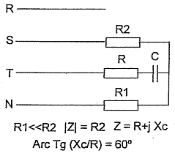

Problema 8.17: Calcular las lecturas que deberá acusar cada va­tímetro y las potencias activa y reactiva consumi­das por la carga simétrica en el circuito de la figu­ra. Suponer que Vbc = V 0°.

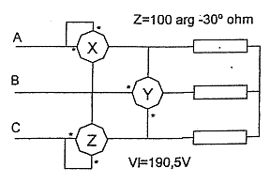

*WX= 209,5 W*

*WY= 104,76 W*

*WZ= 104,76 W*

*PT= 314,3 W*

*QT= 181,42 VAR*

Problema 8.18: Con los datos indicados en la figura, determinar:

1. La lectura de cada vatímetro.
2. La potencia reactiva total del sistema.

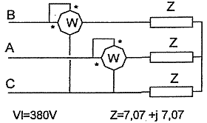

*WA= 8095,4 W*

*WB= 2169 W*

*QT= 10265 VAR*

Problema 8.19: Una carga simétrica equilibrada se halla conectada a una red trifásica trifilar. Si se conecta un vatímetro mo­nofásico como se indica en la figura, ¿qué relación hay entre la potencia activa total de la carga y la indicación del vatímetro?

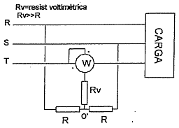

*PT= 2W*

Problema 8.20: Indicar a qué es proporcional la lectura del vatímetro. ¿Qué tiene que ver la medición con la potencia reactiva?

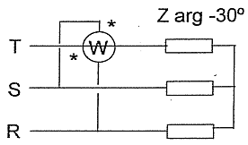

*Q/W= -√3*

Problema 8.21: Un motor de inducción trifásico tiene un factor de poten­cia 0,8 inductivo cuando funciona a plena carga, dando una potencia de 10 CV. Su rendimiento es del 0,85 %. Para averi­guar la potencia que toma de la línea se ha conectado dos vatímetros en conexión Aron. Se pide determinar la lectura de cada instrumento, los que se conectaron según el circuito de la figura.

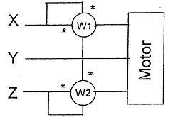

*W1= 2455 W*

*W2= - 6204 W*

Problema 8.22: Se pide: a) calcular la indicación de cada vatímetro y c) calcular las potencias activa y reactiva en la carga trifá­sica. VL = 380 V, C = µF.

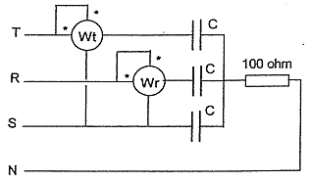

*Wt= Wr = -130,9 W*

*Q= - 453,7 W*

Problema 8.23: Cuánto mide un contador monofásico a inducción, en kW.h, conectado como se indica en la figura, en 60 minutos (considerar primero cuánto mediría un vatímetro conectado de la forma que indica la figura). Qué tiene que ver ese valor con la energía activa total consumida en la carga en ese tiempo.

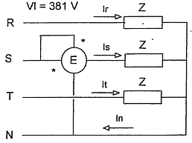

*WS = 988,1 W*

*E= 0,9981 kW*

*ET = 2,994 kW*

Problema 8.24: Calcular el valor qué indican los vatímetros A y B. ¿Cuál es la potencia activa y reactiva consumida por la carga?

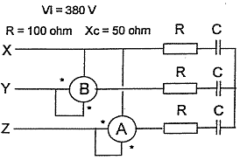

*WA= 744,36 W*

*WB= 410,93 W*

*PT= 1155,2 W*

*QT= 577,52 VAR*